Добро творить спеши, мой друг,  И для друзей и для подруг,  Порою им бывает худо,  Добро твое им будет чудом.  Добро, как Божья благодать,  Спасеньем в жизни может стать,  Друг, не жалей огня души,  Дарить добро всегда спеши.  И слово доброе, и дело  Ты применить сумей умело,  Их не жалей любому дать,  Добром их души исцелять.  С обидой в сердце трудно жить,  Добром за зло умей платить.  Тот, кто добро творить умеет,  Зла сотворить уже не смеет,  Дари, дружок, добро дари,  За все добром благодари.  Следуйте трем основным правилам:  1. Делай добрые дела!  2.Накапливай опыт добрых дел!  3.Говори добрые слова и улыбайся!  ДОБРО  ЗЛО  Закон доброго отношения к людям:  - Подумай о товарищах, потом о себе.  - Уважая себя, уважай других.  - Будь общителен, активно помогай другим. | Бережно относитесь к слабым и будьте готовы прийти на помощь.Умейте добрыми глазами увидеть радость или беду другого человека , добрым сердцем отклитнуться на неё и добрым делом помочь.  Замечай тех, кто рядом с тобой, прощай, дари радость маме с папой, бабушке и дедушке, взрослым и своим друзьям – только и всего!  Попробуй!  Попробуй не наступить, а уступить.  Не захватить, а отдать.  Не кулак показать,  а протянуть ладонь.  Не спрятать, а поделиться.  Не кричать, а выслушать.  Не разорвать, а склеить.  Попробуй – и ты увидишь, какими тёплыми, радостными, спокойными станут твои отношения с окружающими людьми, какое удивительное чувство согревает сердце, старайся ради себя самого не причинять вреда другому человеку. | Золотое правило  НРАВСТВЕННОСТИ  Поступай по отношению к другим так, как ты хотел бы, чтобы поступали по отношению к тебе  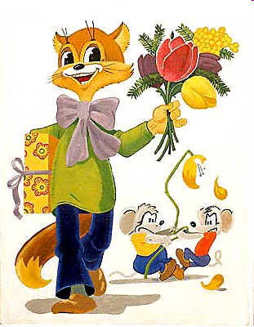  Учитель начальных классов МБОУ СОШ №31 Ткачева Галина Владимировна  Доброе слово лечит, злое калечит.  Злой не верит, что есть добрый.  Добрая слава лежит, а худая бежит.  Доброго чтут, а злого жалуют.  Добрые вести прибавят чести.  Доброта без разума пуста.  Кто любит добрые дела, тому и жизнь мила.  Делай другим добро – будешь сам без беды.  Доброе дело питает и душу и тело.  Добрый человек в добре живет век.  Худо тому, кто добра не творит никому.  Чего не сделаешь силком, того добьешься добром.  Добрые умирают да дела их живут.  Красота до вечера, а доброта навеки.  Доброе братство лучше богатства.  Живи добрее, будешь всем милее.

